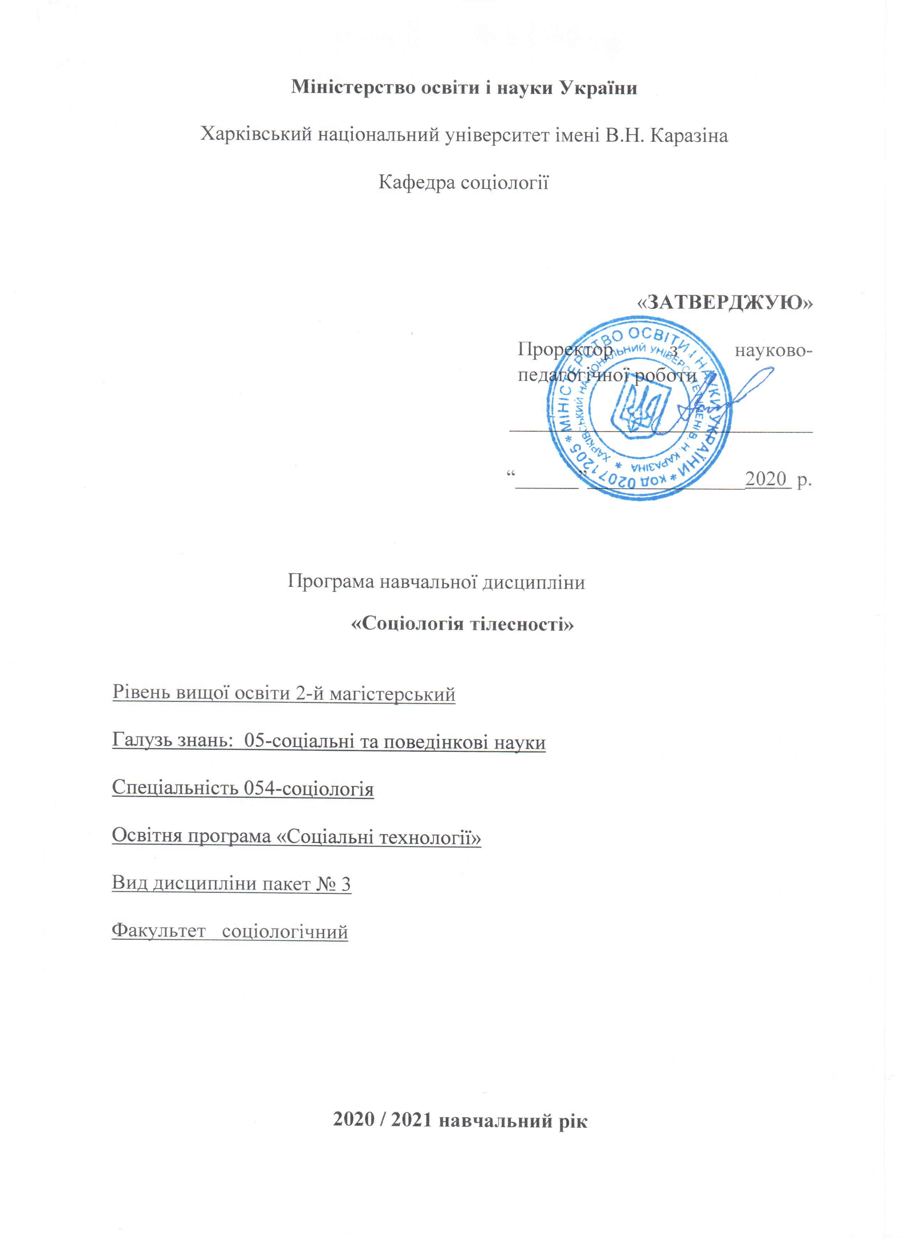
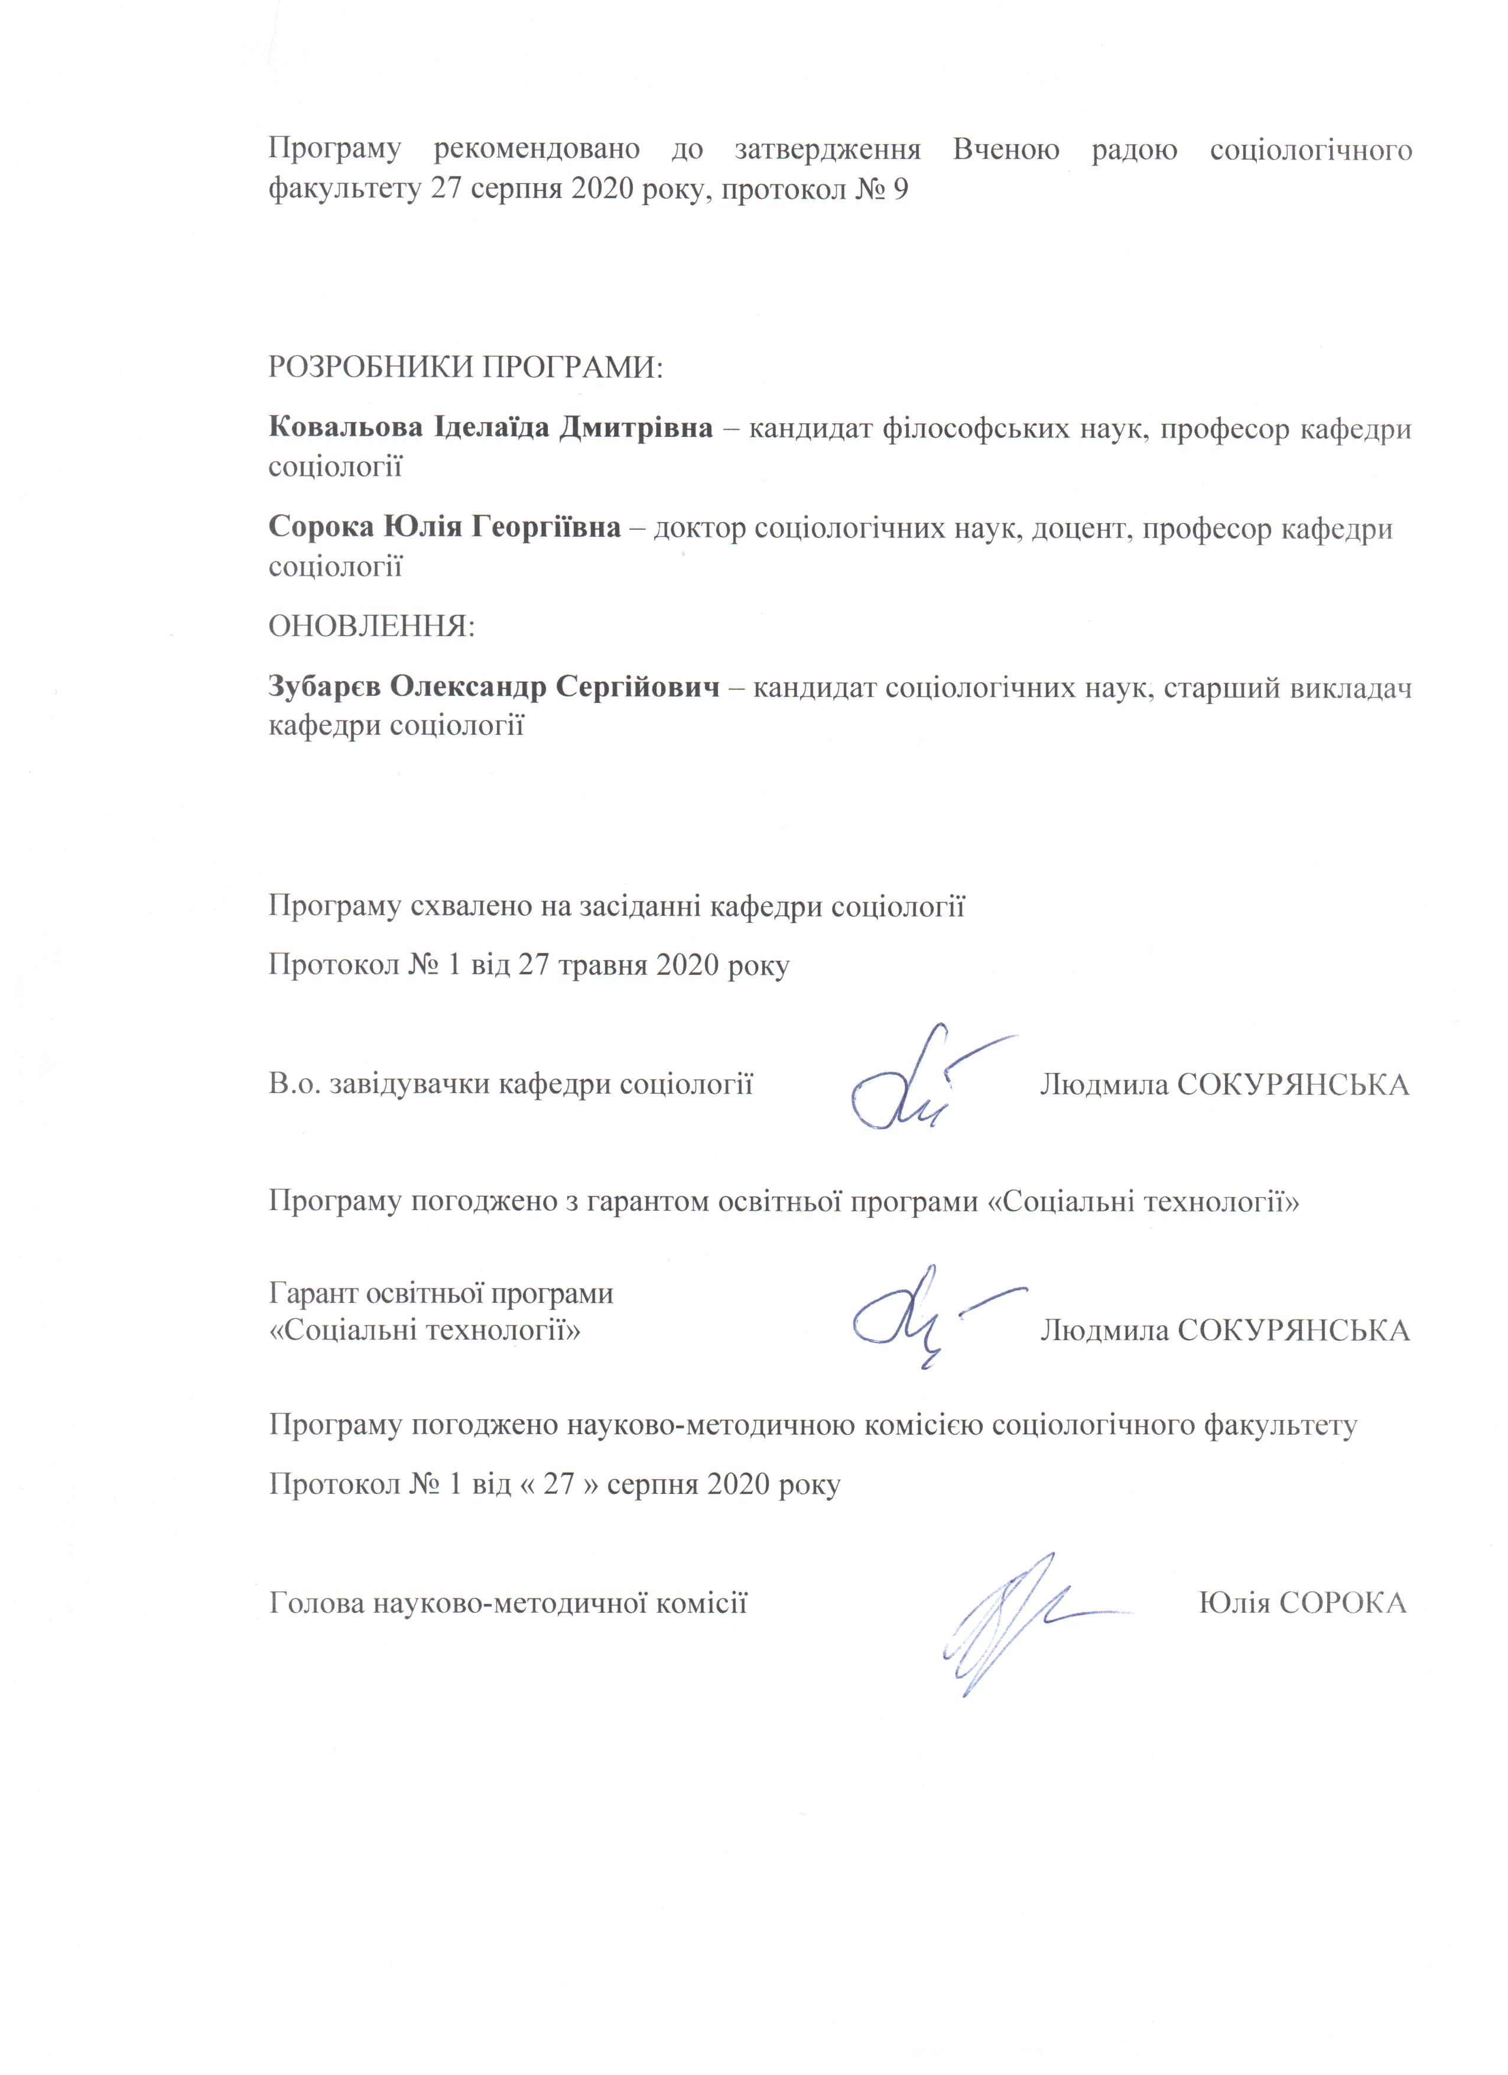
Вступ

Програма навчальної дисципліни «Соціологія тілесності» складена відповідно до освітньо-професійної програми підготовки магістрів, спеціальність 054 – соціологія.

1. Опис навчальної дисципліни

1.1.Мета викладання навчальної дисципліни

Метою викладання навчальної дисципліни є актуалізація у свідомості студентів проблематики тілесності в сучасному суспільстві, створення умов для засвоєння основних категорій та концепцій соціології тілесності, формування навичок аналізу та інтерпретації реальних соціокультурних процесів із використанням запропонованих тематико-концептуальних схем.

1.2. Основні завдання вивчення дисципліни

1) з’ясувати місце соціології тілесності в сучасній соціології;
2) експлікувати взаємозв’язок феномену тіла та феномену влади;
3) визначити особливості та перспективи розвитку соціології тіла в соціологічному знанні ХХІ століття;
4) експлікувати взаємовплив культури та сексуальності;
5) проаналізувати трансформацію практик сексуального виховання;
6) розглянути смерть як соціокультурний феномен і соціологічну проблему.

1.3. Кількість кредитів – 4.

1.4. Загальна кількість годин – 120.

1.5. Характеристика навчальної дисципліни

За вибором

Денна форма навчання | Заочна (дистанційна) форма навчання
Рік підготовки
6-й | -й
Семестр
1-й | -й
Лекції
18 год. | год.
Практичні, семінарські заняття
18 год. | год.
Лабораторні заняття
год. | год.
Самостійна робота, у тому числі
84 год. | год.
Контрольні роботи 10 год.
Реферат 14 год.
Індивідуальні завдання
год.

1.6. Заплановані результати навчання.

Згідно з вимогами освітньо-професійної програми студенти повинні набути компетентності та досягти таких результатів навчання:

Загальні компетентності:

ЗК1. Здатність застосовувати знання у практичних ситуаціях.
ЗК4. Здатність проведення досліджень на відповідному рівні.
ЗК5. Здатність бути критичним і самокритичним.
ЗК6. Здатність генерувати нові ідеї (креативність).
ЗК10. Усвідомлення рівних можливостей та гендерних проблем.

Спеціальні (фахові, предметні) компетентності:

СК1. Здатність застосовувати сучасні соціологічні поняття, концепції та теорії для опису й пояснення соціальних явищ і процесів.
СК2. Здатність виявляти, діагностувати та інтерпретувати актуальні проблеми українського суспільства та світової спільноти.
CК3. Здатність проектувати соціальні дослідження, розробляти й обґрунтовувати їхню методологію.
СК4. Здатність до проведення самостійних досліджень, інтерпретації та впровадження їх результатів.
СК8. Здатність дотримуватися у своїй діяльності норм професійної етики соціолога та керуватися загальнолюдськими цінностями.
СК9.Здатність використовувати класичні та сучасні концепції навчання та методики викладання у педагогічній діяльності.
СК10.Здатність комунікувати результати наукових досліджень і готувати наукові доповіді та статті.
СК11. Здатність збирати з різних джерел, систематизувати та узагальнювати соціальну інформацію.

Практичні результати навчання:

ПР1. Застосовувати сучасні соціологічні поняття, концепції, теорії та результати емпіричних досліджень для опису й пояснення соціальних явищ і процесів.
ПР2. Здійснювати діагностику та інтерпретацію актуальних проблеми українського суспільства та світової спільноти, причини їхнього виникнення та наслідки.
ПР3. Розробляти проекти соціальних досліджень та обґрунтувати їхню методологію.
ПР5. Аргументовано представляти власну думку, бути критичним та самокритичним у дискусіях з опонентами.
ПР7. Представляти результати досліджень у письмовій та усній формах українською та іноземною мовами.
ПР8. Готувати звітні документи та наукові роботи за результатами соціальних досліджень відповідно до встановлених вимог.
ПР9. Вирішувати етичні дилеми відповідно до норм професійної етики соціолога та загальнолюдських цінностей.
ПР10. Викладати соціологічні та суміжні з ними дисципліни з використанням класичних і сучасних концепцій і методів навчання.
ПР11. Узагальнювати результати власних наукових досліджень у різних формах (тез, статей, доповідей, презентацій тощо).
Також у результаті вивчення дисципліни студенти повинні набути компетентності та досягти таких результатів навчання:

знати:
- основні концептуальні підходи до осмислення тілесності;
- основні тенденції, що стосуються зміни ролі тіла в сучасному суспільстві;
- основні соціологічні концепції смерті та сексуальності.
вміти:
- аналізувати реальні соціокультурні процеси, що стосуються тілесності індивіда, за допомогою вивчених концепцій.

2. Тематичний план навчальної дисципліни

Розділ 1. Концептуальні засади вивчення тілесності.

Тема 1. Місце проблематики тілесності в соціологічному знанні
Вступ до дисципліни. Чи потрібна соціологія тілесності? Популярний інтерес до проблематики тілесності у звʼязку з розвитком галузей сервісу, зниження ваги, терапій самодопомоги та нетрадиційної медицини, ставлення до тіла як вираження індивідуальності. Проблема тілесності та моральні аспекти контрацепції, порнографії, гомосексуальності, евтаназії, генної інженерії. Співвідношення соціології тілесності та соціології медицини, соціології спорту, соціобіології, соціальної антропології, фігураційної соціології (Н. Еліас), констиціональної психології (В. Х. Шелдон), концепції фемінізму, постмодернізму. Аргументи на користь соціології тілесності. Інтимність та моделювання «Я» (Е. Гідденс). Плинна сучасність (У. Бауман). Майбутнє людської природи (Ю. Габермас). Мета та завдання курсу.
Література за темою: 2, 7, 8, 9, 14, 15, 18, 19, 20 (див.список літератури).

Тема 2. Особливості та перспективи розвитку соціології тілесності в соціологічному знанні ХХ-ХХІ століття
Проблема тіла в некласичній соціології. Соціальне життя та нова цивілізація (Р. Мюнх, Е. Тоффлер). Концепція життєвих сил людини (А. Печчеї, О. Субетто, С. Григорьєв). Соціологія тілесності та соціогенетика, пошук сталих форм соціокультурного розвитку. Соціологія статі та соціогенетика, концептуальне осмислення життєвого простору людини.
Соціологія тіла та соціобіологія: альтруїзм та подолання індивідуальної відповідності (Е. Вілсон).
Соціологія тіла й масової комунікації: глобальний контекст комунікації, універсалізація символік спілкування. Консервативні тенденції постмодерну та проблема тіла.
Література за темою: 9, 18, 19, 20 (див.список літератури).

Тема 3. Проблема тілесності в концепціях М. Фуко та Ж. Бодрійяра
М. Фуко як концептуальний персонаж соціології. Соціальне регулювання тіла правовими та медичними закладами. Тіло та влада. Робота «Наглядати та карати. Народження тюрми: страта як катування тіла, соціокультурний смисл публічної страти. Медицина та ідея паноптикуму. Дисципліна тіла: маніпуляція та політика примусу. Дискурсивна дія та влада над тілами. Робота «Історія сексуальності». Вступ до «Використання задоволень». Безумство та цивілізація.
Ж. Бодрійяр як концептуальний персонаж соціології. Робота «Символічний обмін та смерть»: тіло як кладовище знаків. Структурування та заперечення тіла системою знаків. Стриптиз як дискурс. Моделі тіла в медицині, релігії, робот і манекен. Робота «Зваба». Еклектика статі, страху зваби, жіночності. Робота «Система речей»: проблема стилю. Тіло та мода. Проблема тіла в постмодернізмі. Дегуманізована культура.
Література за темою: 1, 2, 4, 5, 6, 7, 9, 18, 25, 26, 27, 28, 29 (див.список літератури).

Розділ 2. Тіло та сексуальність як соціокультурні феномени

Тема 4. Тіло та сексуальність в контексті культури
Культурна обумовленість сексуального життя. Секс як вираження культури. Сексуальні звичаї, настанови, практики в різних культурах. Сексуальні потреби й розкриття сутності культури (Збігнев Лев-Старович). Сексуальне як природне в людині (Л.Г. Іонін). Концепція гендера: соціологізація сексуальності. Сексуальне як позаморальне, позаестетичне (Л.Г. Іонін). Соціокультурний смисл сексуальної моралі. Проблема свободи у сфері сексуальності. Проблема пізнаваності сексуальності. Тіло, сексуальність і магія. Жіноче тіло та проблема сексуальності (І. Жеребкіна). Простір жіночих ідентичностей у текстах культури: множинність контекстів сприйняття (Ю.Г. Сорока). Культурна географія чоловічих тіл (О. Омельченко).
Література за метою: 1, 2, 7, 8, 10, 11, 15, 16, 17, 18, 24, 31 (див.список базової літератури).

Тема 5. Сексуальне виховання
Обмеження сексуальності як платня за блага цивілізації (М. Фуко, Т. Адорно, З. Фрейд, В. Райх). «Функція оргазму» (В. Райх). Процес цивілізації як інтимізація природних відправлень людини Н. Еліас). Народження сорому як наслідки (соціокультурні та соціоструктурні) цього процесу. Сексуальна революція та контрреволюція (О. Коллонтай, А. Залкінд). Медицина, наука, держава: стратегії і тактики соціалізації сексуальності. «За здоровий побут» і «Гігієна браку». Понятійний апарат: позитивізація сфери сексуальності. Дитинство та сексуальність: стратегія огородження. Сексуальна революція та публічні дискурси сексу. Множинність сексуальних практик і плюралізація сексуальної моралі. Наука та ідеологія в дискурсі сексуальності. Цивілізація та нерозв’язність проблеми сексуального виховання. Сексуальне виховання та візуалізація сексу на екрані. Постмодерн та сексуальнее виховання: розширення (дифузія) меж соціалізації, нарощування символічних систем в просторі переходу від дитинства до дорослості. Кукла Барбі: pro and contra (Ю. Гусева). Іграшка як пізнання себе (Л. Шкляр).
Література за темою: 6, 10, 11, 12, 13, 15, 17, 22, 24, 26, 27, 32 (див.список базової літератури).

Тема 6. Людина перед обличчям смерті як соціологічна проблема
Проблема смерті в історико-соціологічному контексті. Життя та смерть в концепції Г. Зіммеля. Підготовка до смерті в концепції З. Фрейда. Сучасний світ та оборотність смерті (Ж. Бодрійяр). Смерть у Ж. Батая. Ф. Арьес «Людина перед обличчям смерті: соціально-історичні моделі смерті».
Самогубство як проблема соціальної науки: Е. Дюркгейм, З. Фрейд, К. Ясперс, Е. Шнейдман, Х. Хензелер та інші.
Детектив як розповідь навколо смерті: актуалізація девіації, апологія злочинності та злочинів, трагічне переживання аномії, позаморальність та позасоціальність сищика, інтелектуальні загадки. Злочин як метафора соціального хаосу. Відновлення соціального порядку та наративізація схеми детектива. Детектив, смерть і модерн. Оборотність смерті та сучасний детектив.
Література за темою: 1, 3, 4, 7, 9,14,19, 21, 23, 25 (див.список базової літератури).

РОЗДІЛ 3. ПРАКТИКУМ ІЗ СОЦІОЛОГІЇ КУЛЬТУРИ
Тема 7. «Тіло та дзеркало»: проблема тіла в дзеркалі соціологічних концепцій
Повсякденні та наукові (філософські, соціологічні, антропологічні) уявлення про тіло в дзеркалі: як вони повʼязані, чи протирічать одне одному та чи можуть вони доповнити одне одного. Чи затребувані повсякденним діячем наукові уявлення? Чому дзеркало в нашій культурі є атрибутом жінки та жіночої тілесності?
Практичне завдання. Подивіться в дзеркало. Що Ви бачите? Підберіть як можна більше значень, смислів того, що Ви бачите в дзеркалі. Покажіть різноманіття смислів побаченого в дзеркалі. Подивіться в дзеркало очима Н. Еліаса, М. Фуко, Ж. Бодрійяра та інших дослідників проблеми тіла й тілесності. Проінтерпретуйте відображення в дзеркалі з точки зору однієї з соціологічних концепцій тілесності.
Див.літературу до тем 1, 2, 3.

Тема 8. Жіночність в текстах культури.
Жіночі ідентичності, що найбільш затребувані сучасною масовою культурою. Специфіка сучасного уявлення про жіночність, його відмінність від уявлення доіндустріальної епохи та епохи модерну.
Практичне завдання. Запропонуйте текст (вербальний, візуальний) за темою «Жіночність». Проаналізуйте простір жіночних ідентичностей у цьому тексті. Порівняйте простір жіночих ідентичностей у ліриці Б. Окуджави та в запропонованому вами тексті.
Див.літературу до тем 4, 5.

3. Структура навчальної дисципліни

Назви розділів і тем | Кількість годин
 | денна форма |  |  |  |  |  | заочна форма
 | усього | у тому числі |  |  |  |  | усього | у тому числі
 |  | л | п | лаб. | інд. | с. р. |  | л | п | лаб. | інд. | с. р.
1 | 2 | 3 | 4 | 5 | 6 | 7 | 8 | 9 | 10 | 11 | 12 | 13
Розділ 1. Концептуальні засади вивчення тілесності
Тема 1. Місце проблематики тілесності в сучасних соціологічних концепціях |  | 2 | 2 |  |  | 15
Тема 2. Особливості та перспективи розвитку соціології тілесності в соціологічному знанні ХХІ століття |  | 2 | 2 |  |  | 5
Тема 3. Проблема тілесності в соціологічних концепціях М. Фуко та Ж. Бодрійяра |  | 6 | 6 |  |  | 20
Разом зарозділом 1 |  | 10 | 10 |  |  | 40
Розділ 2.Тіло, смерть, сексуальність як соціокультурні феномени
Тема 4. Тіло та сексуальність в контексті культури. |  | 4 | 4 |  |  | 20
Тема 5. Сексуальне виховання. |  | 2 | 2 |  |  | 10
Тема 6. Людина перед обличчям смерті як соціологічна проблема. |  | 2 | 2 |  |  | 10
Разом зарозділом2 |  | 8 | 8 |  |  | 40
Розділ 3. Практикум із соціології тілесності
Тема 7. «Тіло та дзеркало»: проблема тіла в дзеркалі соціологічних концепцій. |  |  |  |  |  | 2
Тема 8. Тіло і сексуальність. Жіночність в текстах культури. |  |  |  |  |  | 2
Разом за розділом 3 |  |  |  |  |  | 4
Усього годин |  | 18 | 18 |  |  | 84

4. Теми семінарських (практичних, лабораторних) занять

№  з/п | Назва теми | Кількість  годин
1 | Місце проблематики тілесності в сучасних соціологічних концепціях | 2
2 | Особливості та перспективи розвитку соціології тілесності в соціологічному знанні ХХІ століття | 2
3 | Проблема тілесності в соціологічних концепціях М. Фуко та Ж. Бодрійяра | 6
4 | Тіло та сексуальність в контексті культури. | 4
5 | Сексуальне виховання. | 2
6 | Людина перед обличчям смерті як соціологічна проблема. | 2
 | Разом | 18

5. Завдання для самостійної робота

№  з/п | Види та зміст самостійної роботи | Кількість  годин
1 | Підготовка до семінарських занять | 20
2 | Підготовка до контрольних робіт, передбачених навчальним планом | 5
3 | Написання контрольних робіт | 10
4 | Підготовка матеріалів для написання реферату за темою, що пропонується викладачем | 15
5 | Написання реферату | 14
6 | Підготовка до екзаменаційної роботи | 20
 | Разом | 84

6. Індивідуальні завдання

Реферат за темою, яку пропонує викладач.

7. Методи контролю

Екзамен, дві поточні контрольні роботи, робота на семінарських заняттях.

8. Схема нарахування балів

Підсумковий семестровий контроль при проведенні екзаменаційної роботи

Поточний контроль, самостійна робота, індивідуальні завдання |  |  |  |  |  |  | Екзаменаційна  робота | Сума
Розділ 1 | Розділ 2 | Розділ 3 |  | Контрольна робота, передбачена навчальним планом | Індивідуальне завдання  (реферат) | Разом
Т1 – Т3 | Т4 – Т6 | Т7 – Т8
10 | 10 |  | 2х5 |  | 30 | 60 | 40 | 100

Критерії оцінювання екзаменаційної роботи

40-32 | балів отримують студенти, які в екзаменаційній роботі продемонстрували ґрунтовні знання у відповіді на запитання білету; творчий підхід до розкриття теми, з відсилками як до джерел обов’язкової, так і до джерел додаткової літератури; вміння актуалізувати науковий пошук та аргументувати свою думку; навички написання якісного, структурованого академічного тексту.
31-24 | балів отримують студенти, які повністю відповіли на запитання залікового білету, але їхній відповіді бракує творчого підходу, трансгесії за межі викладеного в лекціях матеріалу; бракує апеляцій до джерел додаткової літератури; у тексті присутня чітка аргументація, логіка викладу, структура, проте можуть мати місце деякі фактологічні помилки тощо.
23-16 | балів отримують студенти, які повністю відповіли на запитання залікового білету, використавши знання, отримані лише на лекційних заняттях, в роботі бракує творчого (пере)осмислення цих знань, не проблематизуються питання, а дається заздалегідь заготовлена відповідь; текст в цілому структурований, якісний, з невеликою кількістю несуттєвих помилок.
15-8 | балів отримують студенти, які відповіли на запитання залікового білету, проте деякі аспекти теми залишилися не розкритими; відповідь, у якій студент використовує знання, отримане на лекціях, структурована, логічна, але не аргументована; робота має лексичні, стилістичні, фактологічні помилки, яких не надто багато.
7-0 | балів отримують студенти, у роботі яких є спроба відповіді на поставленні питання, яка виглядає поверховою; текст не структурований, відсутня логіка викладу матеріалу та його аргументація; мають місце помилки як у знанні матеріалу, так і мовні, яких доволі багато.

Критерії оцінювання реферату

30-24 | балів отримують студенти, які в рефераті продемонстрували ґрунтовні знання з обраної теми, змогли реалізувати творчий та критичний підходи у її осмисленні; робота вирізняється цілісністю, є абсолютно самостійною, текст структурований, логічний, написаний якісною академічною мовою та відповідає всім формальним вимогам до реферату; під час захисту студент демонструє вміння актуалізувати науковий пошук та аргументувати свою думку, високе володіння матеріалом; презентація реферату не містить суттєвих неточностей та помилок.
23-18 | балів отримують студенти, які в рефераті продемонстрували ґрунтовні знання з обраної теми, змогли реалізувати критичний підхід у її осмисленні; робота розкриває досліджувану тему, є самостійною, проте їй бракує творчого осмислення теми; текст реферату структурований, логічний, написаний якісною академічною мовою та відповідає всім формальним вимогам до реферату; під час захисту студент демонструє вміння актуалізувати науковий пошук та аргументувати свою думку, високе володіння матеріалом; презентація реферату може містити неточності та помилки.
17-12 | балів отримують студенти, які в рефераті продемонстрували добре знання обраної теми; студент у викладі матеріалу спирається на загальновідомі джерела, власного авторського тексту бракує, як і критичного осмислення теми; текст реферату структурований, написаний якісною академічною мовою та відповідає більшості з формальних вимог до реферату; під час захисту студент демонструє добре володіння матеріалом; презентація може містити неточності та помилки.
11-6 | балів отримують студенти, які задовільно впоралися з написанням реферату, тобто деякі аспекти теми залишилися не розкритими; робота виглядає несамостійною, проте текст відповідає темі та більшості з формальних вимог до написання реферату; робота має лексичних, стилістичних, фактологічних помилок, яких не багато; під час захисту студент демонструє задовільне володіння матеріалом; презентація містить неточності та помилки.
6-0 | балів отримують студенти, у роботі яких присутня велика кількість помилок, які стосуються розкриття теми та структури роботи, так і формальних вимог до її написання. Робота виглядає несамостійною або містить ознаки плагіату; робота має багато лексичних, стилістичних, фактологічних помилок; під час захисту студент демонструє погане володіння матеріалом; презентація містить неточності та помилки.

Критерії оцінювання контрольної роботи

5 | балів отримують студенти, які у контрольній роботі продемонстрували ґрунтовні знання у відповіді на запитання; творчий підхід до розкриття теми, з відсилками як до джерел обов’язкової, так і до джерел додаткової літератури; вміння актуалізувати науковий пошук та аргументувати свою думку; навички написання якісного, структурованого академічного тексту.
4 | балів отримують студенти, які повністю відповіли на запитання залікового білету, але їхній відповіді бракує творчого підходу, трансгесії за межі викладеного в лекціях матеріалу; бракує апеляцій до джерел додаткової літератури; у тексті присутня чітка аргументація, логіка викладу, структура, проте можуть мати місце деякі фактологічні помилки тощо.
3 | балів отримують студенти, які повністю відповіли на запитання залікового білету, використавши знання, отримані лише на лекційних заняттях, в роботі бракує творчого (пере)осмислення цих знань, не проблематизуються питання, а дається заздалегідь заготовлена відповідь; текст в цілому структурований, якісний, з невеликою кількістю несуттєвих помилок.
2 | балів отримують студенти, які відповіли на запитання залікового білету, проте деякі аспекти теми залишилися не розкритими; відповідь, у якій студент використовує знання, отримане на лекціях, структурована, логічна, але не аргументована; робота має лексичні, стилістичні, фактологічні помилки, яких не надто багато.
1 | балів отримують студенти, у роботі яких є спроба відповіді на поставленні питання, яка виглядає поверховою; текст не структурований, відсутня логіка викладу матеріалу та його аргументація; мають місце помилки як у знанні матеріалу, так і мовні, яких доволі багато.

Шкала оцінювання

Сума балів за всі види навчальної діяльності протягом семестру | Оцінка
 | для чотирирівневої шкали оцінювання
90 – 100 | відмінно
70-89 | добре
50-69 | задовільно
1-49 | незадовільно

9. Рекомендована література

Основна
- AdMarginem’93 Ежегодник Лаборатории постклассических исследований ИФ РАН. М.,1994.
- Аберкромби Н., Хилл С., Тернер Б.С. Социологический словарь / пер. с англ. К., 1997.
- Арьес Ф. Человек перед лицом смерти / пер. с франц. М., 1992.
- Бодрийяр Ж. Символический обмен и смерть. М., 2000.
- Бодрийяр Ж. Система вещей / Пер. на русский язык и вступительная статья: С. Н. Зенкин. М.: 1995, 2001.
- Бодрийяр Ж. Соблазн / Пер. с фр. М., 2000
- Большой толковый социологический словарь (Collins). Том 1, 2. М. 1999.
- Газнюк Л. М. Модифікації тілесності в соціокультурній реальності. Автореферат дисертації на здобуття...кандидата філос. наук ... Х., 1993.
- Григорьев С. И. Основы неклассической социологии: Новые тенденции развития культуры социологического мышления. М., 2000.
- Жеребкина И. Страсть. Женское тело и женская сексуальность в России. М., 2001.
- Збигнев Лев-Старович. Секс в культурах мира. М., 1991.
- Залкинд А.Б. Революция и молодежь // Материалы для чтения. Мастер-класс «Постмодерн: новая магическая эпоха 2: трансформация гендера. Х., 2002.
- За здоровый быт. Сборник лекций. Л., 1968.
- Коэлье П. Вероника решает умереть / пер. с португальского. К., 2002.
- Ионин Л.Г. Генитальная конституция модерна // Постмодерн: новая магическая эпоха 2: трансформация гендера. Сб. статей. Под ред. Л.Г. Ионина. Х., 2003.
- История сексуальных ритуалов // Материалы для чтения. Мастер-класс «Постмодерн: новая магическая эпоха 2: трансформация гендера. Х., 2002.
- Минюшев Ф. Социальная антропология (курс лекций). М., 1997.
- Постмодерн: новая магическая эпоха. Сб. статей / Под ред. Л.Г. Ионина. Х., 2002.
- Социология на пороге XXI века: основные направления исследований / под редакцией С.Григорьева и Ж. КоэненХуттера. М., 1999.
- Сорока Ю.Г. Возвращение героя в постсоветском кинематографе как факт восприятия социальной реальности // Социология: теория, методы, маркетинг. 2003. № 3. С. 175-182.
- Сорока Ю. Г. Женщина у Окуджавы (женщина в мужском восприятии) // Постмодерн: новая магическая эпоха 2: трансформация гендера. Сб. статей / под ред. Л.Г. Ионина. Х., 2003.
- Суицидология: Прошлое и настоящее: Проблема самоубийства в трудах философов, социологов, психотерапевтов и в художественных текстах. М., 2001.
- Танчер В. Социология интимности: секс, эротика и любовь в постмодерной деконструкции // Социология: теория. Методы, маркетинг. 2001. №4. С. 89.
- Фуко М. Археология знания. Киев, 1996.
- Фуко М. Забота о себе. Киев, 1998.
- Фуко М. Рождение клиники в классическую эпоху. Спб., 1997.
- Фуко М. Надзирать и наказывать. М., 1999.
- Фуко М. Воля к истине. М., 1996.
- Холл Келвин С., Линдсей Г. Теории личности / Пер. с англ. М., 1999.
- Чугунов В.В. Система сексологии: В 4 т. Т. 1: Отечественная сексология в XIX-XXвеках. Х., 1995.
- Элиас Н. О процессе цивилизации. Социогенетические и психогенетические исследования. Т. 1. Изменения в поведении высшего слоя мирян в странах запада. М., СПб. 2001.

Допоміжна
- Бурлачук В. Ф. Образы тела и стратеги власти // Методологія, теорія та практика соціологічного аналізу сучасного суспільства: збірник наукових праць. Х. : ХНУ імені В. Н. Каразіна, 2004. С. 37-40.
- Волков В. В., Хархордин О. . Теория практик. СПб.: Изд-во Европейского университета в Санкт-Петербурге. 298 с. (Серия «Прагматический поворот»).
- Гидденс Э. Социология / при участии Карен Бердсолл; пер. с англ.: A. B. Берков и др.. Изд. 2-е, перераб. и доп. М.: Едиториал УРСС, 2005. 629 с.
- Гофман И. Стигма: Заметки об управлении испорченной идентичностью. Часть 1. Стигма и социальная идентичность. Часть 2. Контроль над информацией и социальная идентичность (главы 3-6) / пер. с англ. М. С. Добряковой. URL: http://www.hse.ru/data/2011/11/15/1272895702/Goffman_stigma.pdf
- Мид Дж. Г. Я и организм; Я и субъективное; «I» и «me»; «I» и «me» как фазы человеческого Я (фрагменты из книги «Разум, Я и общество») / пер. В. Г. Николаева // Социальные и гуманитарные науки. Серия 11. Социология. 1997. № 4. С. 162-195.
- Мосс М. Общества. Обмен. Личность. Труды по социальной антропологии / сост., пер. с фр., предисловие, вступ. статья, комментарии А. Б. Гофмана. М.: КДУ, 2011. 416 с.
- Ритцер Дж. Современные социологические теории / Дж. Ритцер. СПб., 2002.
- Ярская-Смирнова О. Социокультурный анализ нетипичности. Саратов: СГТУ, 1997. 272 с.

10. Посилання на інформаційні ресурси в Інтернеті, відео-лекції, інше методичне забезпечення

  - Французький інформаційний портал з гуманітарних наук: https://www.cairn.info/
  - Лекції Стенфордського курсу професора Роберта Сапольські «Біологія людської поведінки»: https://tjournal.ru/science/84155-vse-25-lekciy-stenfordskogo-kursa-professora-roberta-sapolski-biologiya-povedeniya-cheloveka
  - Незалежний культурологічний часопис «Ї»: http://www.ji.lviv.ua/n33texts/33-zmist.htm

Дистанційна освіта
Дистанційне викладання курсу «Соціологія тілесності» здійснюється за рахунок використання платформ Google meet, Google classroom та месенжеру Telegram. Навчально-методичний комплекс навчальної дисципліни доступний на Google disk за посиланням:
https://drive.google.com/drive/folders/1AcK7IOx9h3n20mEIpJ9gTDa8p98jcvZX?usp=sharing

